VILNIAUS UNIVERSITETAS
MATEMATIKOS IR INFORMATIKOS FAKULTETAS
MATEMATINĖS INFORMATIKOS KATEDRA

DNR replikacijos procesyvumo veiksnių struktūrinė analizė
(Structural analysis of DNA replication processivity factors)

Kursinis darbas

Atliko: Bioinformatikos studijų programos 3 kurso studentas
Lukas Tutkus

Darbo vadovas:
dr. Darius Kazlauskas

Vilnius
2015

TURINYS

Santrauka 3
Įvadas 4
1. DNR sintezė ir procesyvumo faktoriai 5
1.1. DNR replikacija 5
1.2. Procesyvumo faktoriai 5
2. Struktūrinė analizė 6
2.1 Tyrimo tikslas ir problema 6
2.2 Užduotis 6
2.3 Užduoties vykdymas 6
2.3.1. Atlikta pradinių baltymų homologų paieška 7
2.3.2. Užklojimo programos pasirinkimas 7
2.3.3. DaliLite porinis išlyginimas ( DaliLite -pairwise) 8
2.3.4. Grupių požymių identifikavimas algoritmu 9
2.3.6. Struktūrų skirtumų peržiūra Pymol programoje 10
TYRIMO REZULTATAI IR IŠVADOS 11
Naudota literatūra...............................................................................................................................12
Sąvokų apibrėžimai 13

Sumamry (Santrauka)

DNA replication is process of copying DNR information. Newly sintesized strand is complementary to paternal strand. Processivity factors ensure stable, fast and processive DNA synthesis. Procesivity factors are found in all types of organizms. Sequence and structure analysis methods can be used to determine processivity factors origin and identify adaptations, functions in specific organizms. Structural analysis is used in this research becouse factors sequences are very different and structures are similar.

Aprašymas
DNR replikacija – procesas, kurio metu kopijuojama DNR informacija. Naujos DNR sintezę atlieka DNR polimerazė. Procesyvumo faktoriai prilaiko DNR polimerazę prie DNR užtikrindami stabilią, greitą ir produktyvią DNR polimerizaciją. Procesyvumo faktoriai yra randami visuose gyvuose organizmuose. Siekiant geriau suprasti jų kilmę ir nustatyti specifinius prisitaikymus veikti tam tikrame organizme, gali būtu naudojami sekų ir struktūrų analizės metodai. Procesyvumo veiksnių sekos labai skirtingos, tačiau struktūros panašios, todėl pasarosios ir buvo naudotos šiame darbe.

Įvadas

DNR replikacija – tai sudėtinga ir visoms ląstelėms gyvybiškai svarbi funkcija, vykstanti prieš ląstelės dalijimąsi. Dėl DNR replikacijos padvigubėja ląstelės genomas ir atsiranda galimybės susidaryti dviem genetiškai identiškoms dukterinėms ląstelėms.
DNR replikaciją vykdo DNR replikazė (DNR polimerazė, žiedo struktūros procesyvumo faktorius ir jo užkelėjas). Procesyvumo faktorių funkcija šiame procese - palaikyti DNR-Pol sankibą. Dėl tvirto ryšio išlaikymo padidėja replikacijos greitis bei procesyvumas. Procesyvumo faktorių sekos ląsteliniuose organizmuose yra labai skirtingos, tačiau struktūros ganėtinai yra panašios.
Šiame darbe, siekiant išsiaiškinti skirtumus tarp atskirų procesyvumo grupių tarpusavyje buvo palygintos jų struktūros, išskirtos procesyvumo veiksnių grupės bei nustatyti jas skiriantys požymiai. Iš požymių rezultatų galima detaliau nustatyti jų tarpusavio kilmę.

DNR sintezė ir procesyvumo faktoriai

DNR replikacija

DNR replikacija – tai genetinės medžiagos kopijavimo procesas. Tai procesas, kuriame išvyniojama DNR grandinė, sintetinami ir naujoje DNR gijoje prijungiami nukleotidai. Sintetinimas vyksta iš 5' į 3' kryptį tiek vienpusėje, tiek dvipusėje replikacijoje. Čia veikiantys procesyvumo faktoriai užtikrina replikacijos efektyvumą.
Prokariotose replikaciją vykdo DNR polimerazė III. Ji kuria fosfodisterinius ryšius tarp deoksiribonukleotidų DNR grandinėje. Polimerazė III beta tuo metu palaiko Pol-DNR sąveiką.

Procesyvumo faktoriai

DNR procesyvumo faktorius dar vadinamas slenkančiuoju žiedu. Pavyzdžiui, prokariotose slenkantysis žiedas – beta kompleksas, o užkelėjas - gama kompleksas. Slenkančiojo žiedo užkelėjas naudoja ATP energiją tam, kad reikiamu momentu praskirtų žiedą, uždėtų jį ant DNR ir vėl sujungtų. Užkelėjas taip pat privalo reikiamą akimirką nuimti žiedą nuo DNR .
Kiekvienai DNR replikacijai per trumpą laiką reikia nukopijuoti apytikriai nuo tūkstančio iki milijardo nukleotidų. Pavienė DNR polimerazė prieš disociaciją susintetina tik keliasdešimt nukleotidų, todėl reikalingi procesyvumo faktoriai. Jie užtikrina DNA-Pol sankibą. Dėl tvirto ryšio padėja procesyvumas ir replikacijos greitis tiek lydinčioje, tiek atsiliekančioje grandinėse.
Prokariotų, eukariotų, bakteriofagų, virusų DNR replikacija nėra labai greitas procesas, todėl jie irgi naudoja slenkančiuosius žiedus.
Skirtingų organizmų procesyvumo faktorius sieja struktūriniai ir funkciniai panašumai. Procesyvumo faktoriai buvo rasti visuose organizmų tipuose, pavyzdžiui:
- Eukariotose, archejose – trijų subvienetų faktorius PCNA,
- baketriofagose – trijų subvienetų faktorius GP45
- E. coli – dviejų subvienetų faktorius beta,
- herpes simplex viruse - monomeros UL42.

E. Coli DNR replikaciją vykdo DNR polimerazės holofermentas. Holofermentas sudarytas iš 10 skirtingų subvienetų. Beta subvienetas-holofermento procesyvumo faktorius, kurį sudaro du subvienetai turintys po tris skirtingus domenus. Gama subvienetas atsakingas už beta komplekso užkėlimą ant polimerazės III šerdies. Jo aktyvumas priklauso nuo laisvo ATP kiekio(Yao N, Leu FP, Anjelkovic J, Turner J, O'Donnell M).
Eukariotose žinomas procesyvumo faktorius PCNA, originaliai identifikuotas kaip antigenas transliuojamas lastelės ciklo DNR sintezės fazėje, ląstelės branduolyje. PCNA sudarytas iš trijų subvienetų, kur kekviename yra po du domenus. PCNA ir E. Coli beta žiedas išviso turi po šešis domenus. Tačiau jie turi ir pakankamai skirtumų. Pavyzdžiui, PCNA žiedas šešiakampės formos, o gp45 subvienetai yra trikampio formos (Zhihao Zhuang; Yongxing Ai).
T4 bakteriofago procesyvumo faktorius sudaro slenkantis žiedas- gp45 ir užkelėjas – keturi gp44 subvienetai ir gp62 subvienetas(Spicer et al. 1984; Jarvis et al. 1989b). Prokariotų beta žiedas, PCNA ir T4 bakteriofagas yra funkciniai homologai. GP45 sudarytas iš 3 subvienetų, kurių išsidėstymas panašus į PCNA procesyvumo faktorių. Tačiau PCNA ir T4 lyginant su beta faktoriumi sekos panašumų mažas (<10%) (Kong et al. 1992; Krishna et al. 1994; Gulbis et al. 1996; Moarefi et al. 2000).
Herpes simplex viruso DNR polimerazė sandara: katalizinis subvienetas procesyvumo subvienetas UL42. Šis faktorius – UL42 su kataliziniu subvienetu tiesiogiai jungiasi prie DNR. Nors ir turi skirtingą DNR priėjimo būdą, jo tikslas vistiek išlieka toks pat, padidinti polimerazės procesyvumą (Gottlieb,J.,A.I.Marcy,D.M.Coen,andM.D.Challberg). Taigi funkciškai jis panašus į kitus minėtus procesyvumo faktorius.

Baltymų struktūrinė analizė

2.1 Tyrimo tikslas ir problema

Šio tiriamojo darbo tikslas – atlikti struktūrinę baltymų analizę. Pagrindinė tyrimo problema –DNR replikacijos procesyvumo veiksnių sekos skirtumai yra per dideli, todėl negalima taikyti sekų išlyginimo metodų, o vietoje jų tenka naudoti kitus metodus.

2.2 Užduotis

Darbo užduotis - išmokti naudotis baltymų analizės metodais ir taip išlyginti baltymų struktūrą bei rasti sugrupuotų išlygintų struktūrų skirtumus.

2.3 Užduoties vykdymas

1. Iš baltymų duomenų bazės rcsb.org buvo paimti keturi pagrindiniai baltymai pagal kurių sekas buvo ieškoma homologų (pagrindiniai baltymai yra 1dml_A, 1axc_A, 1czd_A, 3bep_B).
2. Pasirinktų baltymų kilmės yra skirtingos: virusai, eukariotai, bakteriofagai, prokariotai.
3. Baltymų grupės turi būti skirtingos, todėl imami skirtingi pradiniai baltymai .
Toliau aprašoma atlikto tyrimo eiga.

2.3.1. Atlikta pradinių baltymų homologų paieška

Pirmiausia pradinė paieška pagal pradinius baltymus padaryta dali serveryje. Kekvienos paieškos rezultatuose buvo atrinkti baltymai, kurių Z reikšmė (angl.Zscore) buvo didesnė už tris.
Daliserver duomenų bazės struktūros pildytos iki 2012 metų, o struktūrų analizei reikalingi ir naujai pridėti baltymai. Todėl pasirenkamas papildomas metodas - BLAST sekų palyginimas. Jo metu naudojamas BLAST programinis įrankis - BLASTP – baltymo paieška baltymų duomenų bazėje. Taip pat naudojamas Blast Protein Data Bank – baltymų paieška pagal FASTA formatą.

1 pav. Pradinė paieška serveryje
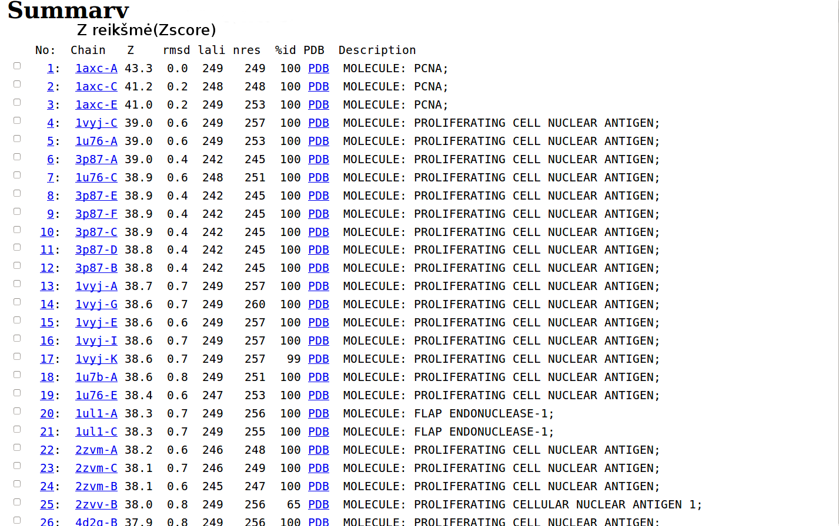

2.3.2. Užklojimo programos pasirinkimas

Pastebima, kad užklojimui naudojama programa turi būti pakankamai jautri, kad būtų tarpusavyje išlyginti visi nariai.

2.3.3. DaliLite porinis išlyginimas ( DaliLite -pairwise)

Įvestis reikalauja dviejų baltymų ir taip lyginamos baltymų poros, o palyginimo metu gaunamas struktūrų panašumų įvertis – Z reikšmė (angl. Zscore). Kadangi Clans programos įvestis naudoja P reikšmes, todėl Z reikšmės paverčiamos į P reikšmes (Pvalue). P reikšmė lygi 10^{-Zscore} (dešimt pakelta iš -Zscore laipsnio). Iš P reikšmių sudaromas clans grafikas bei atskiriamos grupės, vyksta grupių atstovų identifikavimas, kurio metu atstovai atrenkami pagal mažiausią rezoliuciją ir trūkių kiekį.
Proceso metu buvo gauta dešimt grupių. 2 ir 3 paveiksluose pateikiamos pirmos penkios grupės ir likusios penkios grupės. Abu grafikai pateikiami tuo pačiu metodu, tačiau rodomi atskirai siekiant aiškiau parodyti grupes.

2pav. Pirmos penkios grupės( Herpes BMRF, Herpes UL42, RAD1, SsoPCNA1, GP45 )

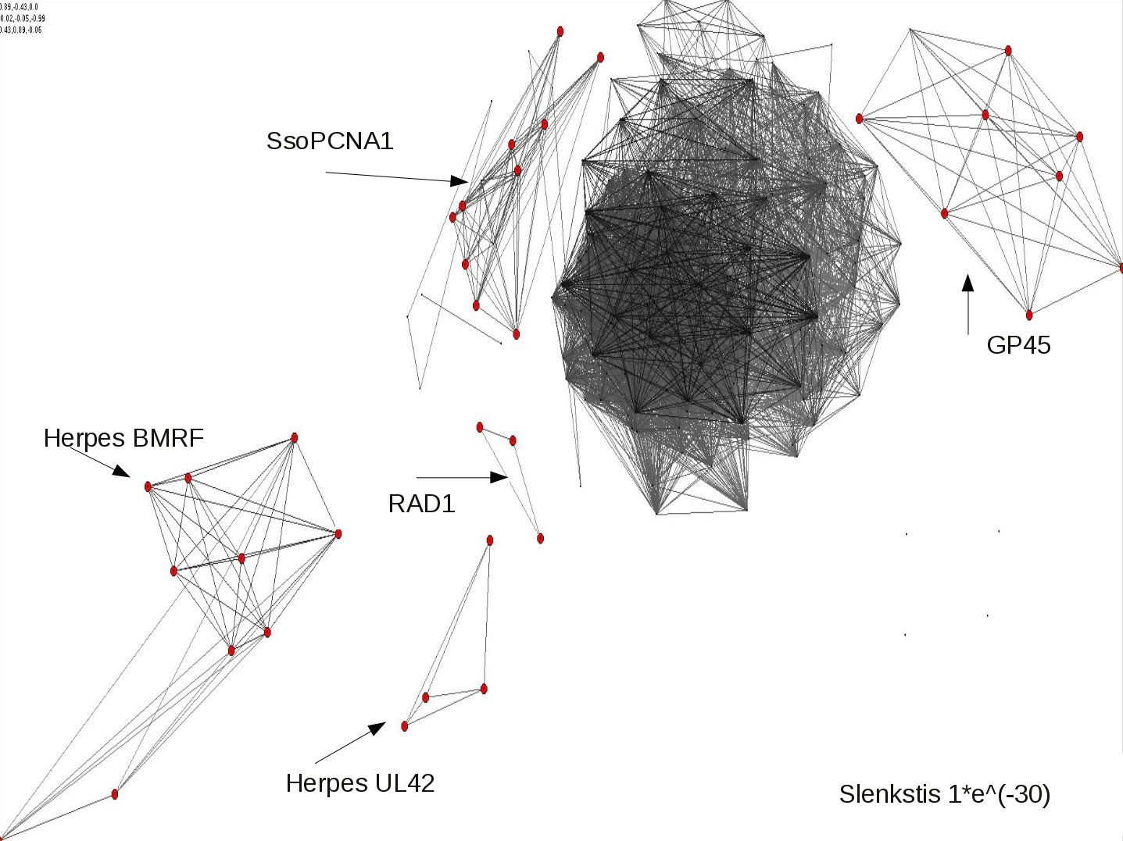

3pav. Likusios grupės ( POL III beta, PCNA, RAD9, HUS1, Herpes UL44 )

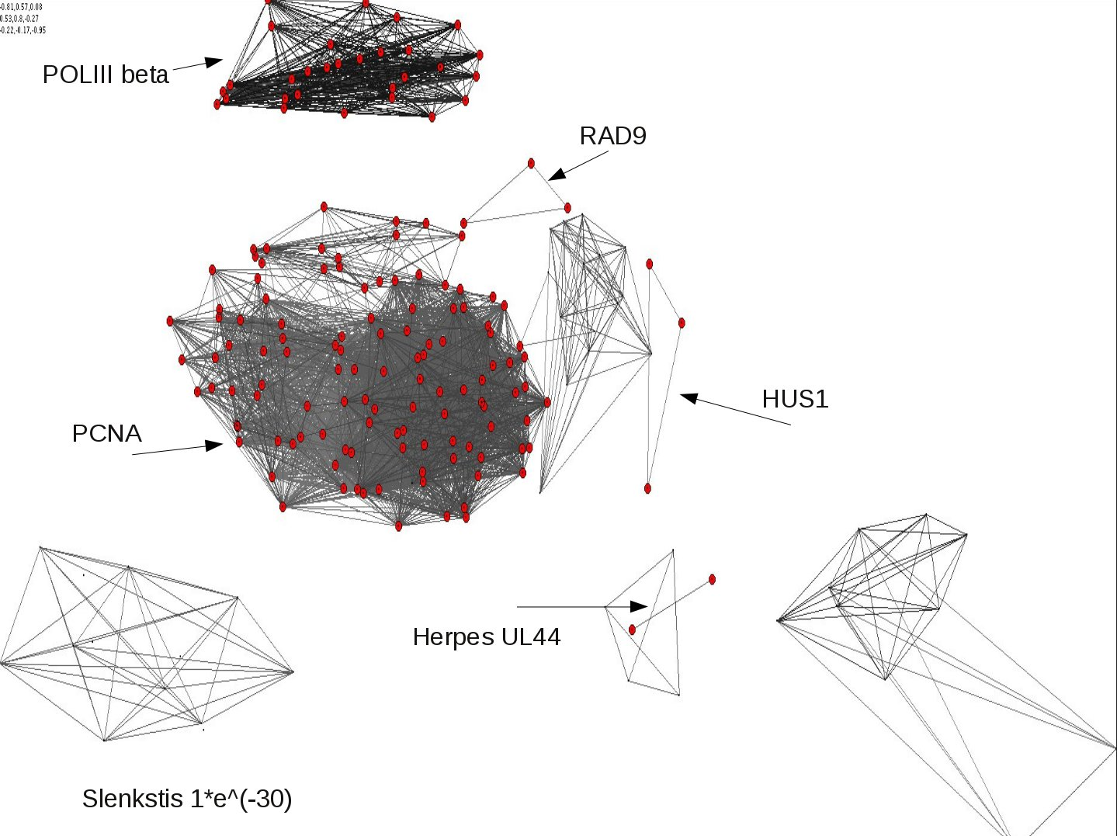

2 ir 3 pav. Raudoni taškai žymi baltymus, inija jungia giminingus baltymus pagal tam tikrą įvertį.

2.3.4. Grupių požymių identifikavimas algoritmu

Programos įvestis:
Naudojama DaliLite palyginiu rezultato pirminė ir antrinė struktūra. Įvesti tiktai įverčio parametrą. Skirtumai mažesni nei įvertis bus neišvedami į ekraną
Algoritmo ieškančio struktūrų skirtumų pseudokodas būtų toks:
read pirminė_atstovo; read antrinė_atstovo
while Toread == True
read pirminė_palyg; read antrinė_palyg
if priminė_palyg = paskutinė then Toread = False
for i = 0; i < atstovo ilgis; i ++
if antrinė_atstovo[i] != antrine_palyg[i]
kiek += 1
else if kiek > 0
vieta += i-kiek, į
seka += primine_atstovo(i, i+kiek), pirmine_palyg(i, i+kiek)
kiek = 0
Algoritmo paaiškinimas:
1. Perskaitomas atstovo ir skaitomas palyginių, pirminės ir antrinės sekos.
2. Pradedamas dar vienas ciklas nuo struktūros pradžios iki pabaigos.
3. Ieškoma struktūrų skirtumo pagal antrinės sekos neatitikimų kiekį.
4. Jei atstovo ir palyginio atitinkama antrinės sekos dalis nevienoda - skirtumo kiekis didinamas, kitu atveju, jei buvo surastas neatitikimas, tai prie globalių kintamųjų pridedama neatitikimo vieta bei seka.
6. Programos ciklas baigiasi, kai įvestyje nebėra ko skaityti.

Programos išvestis:
- atstovo ir palyginio struktūros pavadinimas,
- palyginio antrinės struktūros pavadinimas,
- antrinių sekų skirtumų vieta bei atstovo, palyginio pirminių sekų pradžia, pabaiga.

Pavyzdžiui:
2ijx_A 1dml_A
H: 16-20 LPTR MNDO, 35-37 AP AD, 77- 80 MID DIM

2.3.6. Struktūrų skirtumų peržiūra Pymol programoje

Pymol programa baltymų sekas numeruoja pagal pdb failų numeraciją. Užklotos sekos skiriasi neužkluotų. Algoritmo išvedime nurodoma atstovo ir palyginio priminė seka. Pagal jas surandama skirtumo vieta. Programa naudinga sekiant patikrinti išvestus skirtumus bei atrinkti svarbiausius.

Gautos kekvienos grupės atstovų sekos, skirtumai tarp jų. Pavyzdžiui tokie kaip kilpos skirtumai:
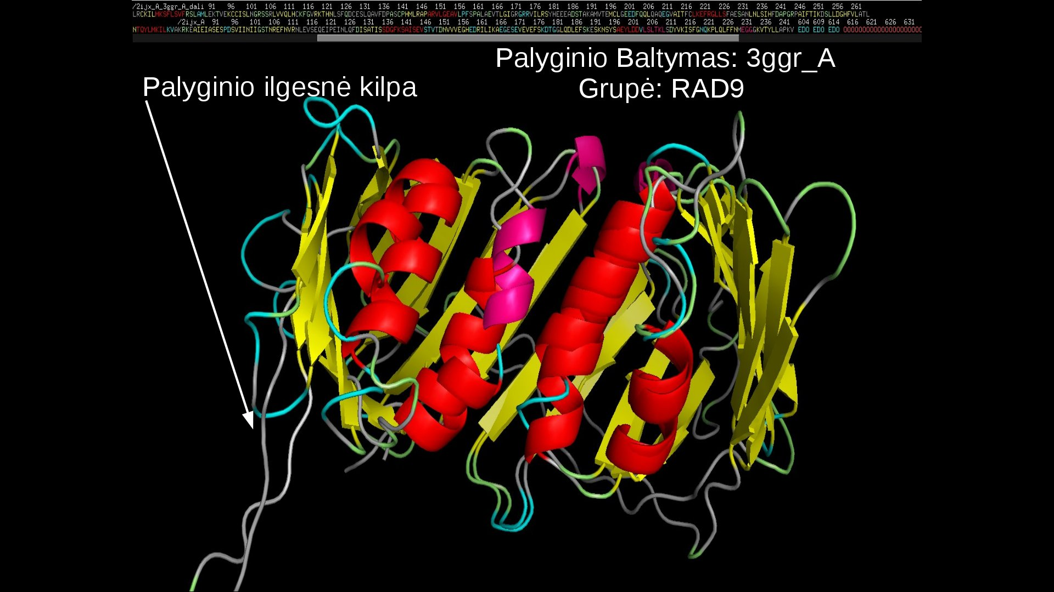
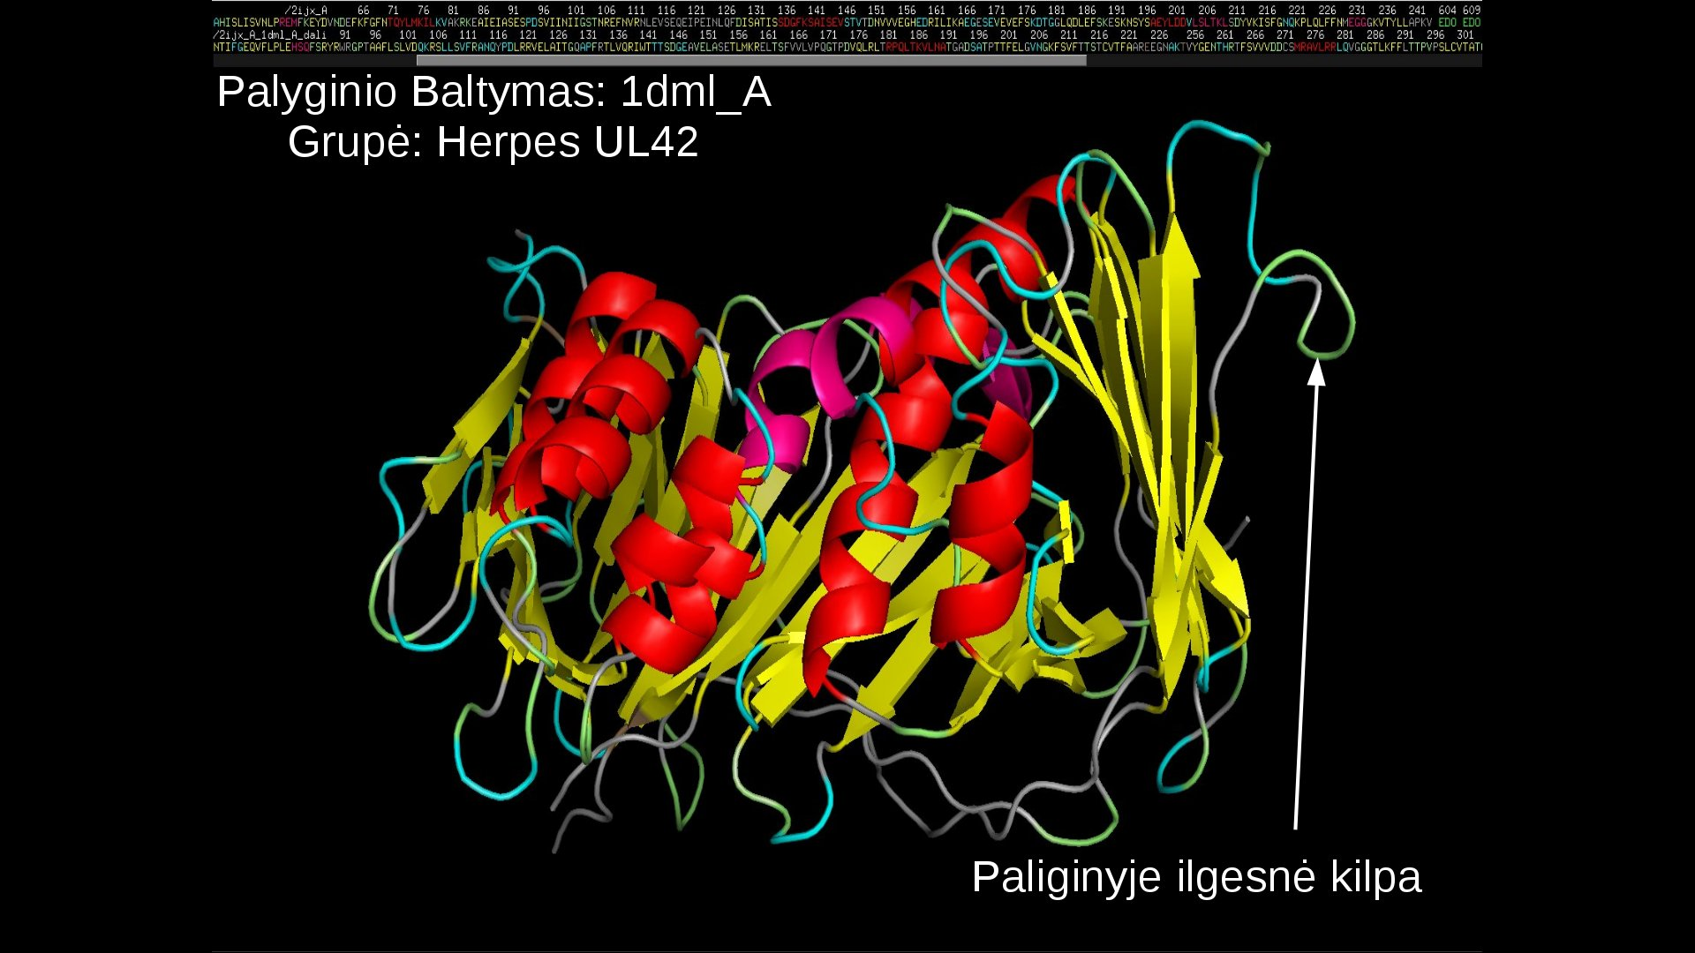

Pav. 4, 5 ( Atstovo baltymas: 2ijx_A )
Tretinė baltymo struktūra susideda iš beta lakštų, alfa spiralių ir kilpų.
Geltona spalva pažymėti beta lakštai, afla spiralės – raudona, o kas liko yra kilpos.

Visi skirtumai atvaizduojami Clans grafe. Jame matome grupių giminingumą, kuris keičiasi didinant slenksčiui
PCNA grupe didinant slenkstį atsiskyrė į SsoPCNA1, RAD1, RAD9, HUS1 (pav. 2, pav. 3).
Kitos grupės nuo PCNA atsiskyrė anksčiau. Iš atsiskyrusių grupių POL III beta turi išskirtinai didesnį struktūrų panašumą.( pav. 3 )

IŠVADOS

- Tyrimo metu pagal struktūrų tarpusavio panašumus buvo išskirta 10 grupių atstovų, bei tų atstovų atstovas.
- Atstovų atstovas, jo grupė: 2ijx_A - PCNA grupių atstovai, jų grupės: 1b77_A - GP45, 1dml_A – Herpes UL42 , 1t6l_A – Herpes UL44, 3d1g_A – POL III BETA, 3fds_C – Sso PCNA1, 3g65_B - RAD1, 3ggr_A - RAD9, 3ggr_B - HUS1, 3hsl_X – Herpes BMRF1

- Tyrimo metu išmokta naudotis baltymų analizės metodais, išlyginta baltymų struktūra, atrinktos struktūrų grupės, surasti struktūriniai skirtumai.

Sąvokų apibrėžimai
1. FASTA – aminorugščių sekos formatas.
2. Pol – polimerazė.
3. DNR – deoksiribonukleorugštis.
4. Dali – daliserver
5. Clans – baltymų klasterizavimo programa

Naudota literatūra
- Altschul, S.F., Madden, T.L., Schäffer, A.A., Zhang, J., Zhang, Z., Miller, W. & Lipman, D.J. Gapped BLAST and PSI-BLAST: a new generation of protein database search programs. Nucleic Acids Res. 25:3389-3402, PubMed, 1997.
- Holm, L., Rosenström, P. Dali server: conservation mapping in 3D. Nucl. Acids Res. 38, W545-549, 2010.
- The PyMOL Molecular Graphics System, Version 1.7.4 Schrödinger, LLC.
- Weizhong, L., Jaroszewski, L., Godzik, A. CD-HIT:Clustering of highly homologous sequences to reduce the size of1 large protein database. Bioinformatics, 17:282-283, 2010
- Berman, H.M., Westbrook, J., Feng, Z., Gilliland, G., Bhat, T.N., Weissig, H., Shindyalov, I.N., Bourne, P.E. RCSB: The Protein Data Bank, 2010.
- Matsumiya,S., Ishino, Y., Morikawa, K. PCNA numeracija Department of Structural Biology, Biomolecular Engineering Research Institute (BERI), 6-2-3, Furuedai, Suita, Osaka 565-0874, Japan.
- Sasnauskas,K. Molekulinė biologija. Biotechnologijos institutas , Vilnius, 2006.
- E. K. Spicer, N. G. Nossal and K.R. Williams , from the Department of Molecular Biophysics and Biochemistry, Yale University School of Medicine, New Haven, Connecticut 06510 and the Laboratory of Biochemical Pharmacology, National Institute of Arthritis, Diabetes, and Digestive and Kidney Diseases, Bethesda, Maryland 20205,1983
- Zhihao Zhuang and Yongxing Ai, Biochim Biophys Acta. 2010 May; 1804(5): 1081–1093, Publikuota viešai 2009 Jul 1. doi: 10.1016/j.bbapap.2009.06.018
- Kong XP, Onrust R, O’Donnell M, Kuriyan J. 1992. Three-dimensional structure of the β subunit of E. coli DNA polymerase III holoenzyme: A sliding DNA clamp. 69: 425–437
- Krishna TS, Kong XP, Gary S, Burgers PM, Kuriyan J. 1994. Crystal structure of the eukaryotic DNA polymerase processivity factor PCNA. 79: 1233–1243.
- Gulbis JM, Kelman Z, Hurwitz J, O’Donnell M, Kuriyan J. 1996. Structure of the C-terminal region of p21(WAF1/CIP1) complexed with human PCNA. 87: 297–306.
- Moarefi I, Jeruzalmi D, Turner J, O’Donnell M, Kuriyan J. 2000. Crystal structure of the DNA polymerase processivity factor of T4 bacteriophage. 296: 1215–1223.
- Gottlieb,J.,A.I.Marcy,D.M.Coen,andM.D.Challberg.1990.Theherpes simplex virus type1 UL42 gene product: a subunit of DNA polymerase that functions to increase processivity. J. Virol.64:5976–5987
- Yao N1, Leu FP, Anjelkovic J, Turner J, O'Donnell M, J Biol Chem. 2000 Apr 14;275(15):11440-50.

